DOSAR COMPLET — #3
Regulamentul privind publicitatea stradală în municipiul Ploiești
Oraș | Ploiești
Autoritate contractantă | Primăria Municipiului Ploiești — Direcția de Dezvoltare Urbană
Stadiu curent | proiect de hotărâre
Status | activ
Act administrativ | Propunere de actualizare (2023) a HCL Ploiești nr. 463/25.11.2015, modificat prin HCL nr. 122/2016 — stare de adoptare neconfirmată
Temei legal | Legea 185/2013
Document generat | 27.09.2026, ora 05:11 (Europe/Bucharest)

Arhiva old.ploiesti.ro/licitatii.php conține un fișier zip de 499 MB ('Regulament publicitate stradala.zip') cu o propunere de actualizare a regulamentului de publicitate stradală (elaborator S.C. Petrocons Trading S.R.L., arh. Ana Antonia Zaharia, urb. Vladimir Cazan), pusă în consultare publică 03–11.04.2023. Textul propunerii (22 pagini scanate, citite prin OCR) păstrează aceleași 10 categorii de publicitate ca regulamentul în vigoare și permite explicit ecranele publicitare LED/LCD și mesh-urile digitale (art. 20-31, art. 42), deci nu schimbă răspunsul la întrebarea 'ecran digital permis' pentru Ploiești. Nu s-a găsit nicio hotărâre de consiliu local ulterioară care să confirme adoptarea acestei actualizări; un articol din aprilie 2026 despre un proiect separat (interzicerea panourilor LED pe fațade, inițiat de consilierii PSD Robescu și Sîrbu) citează tot HCL 122/2016 ca regulament de referință, ceea ce sugerează că actul de bază rămâne cel din 2015-2016. Planul de amplasamente ('Amplasamente panouri publicitare Municipiul Ploiești.pdf', 478 MB) și planurile U2.1/U2.2/carouri din arhivă nu au fost arhivate (prea mari/redundante cu anexele deja arhivate la cazul #3); doar propunerea text, anexa 'EXISTENT' 1,4,5,6 și anunțul public de consultare au fost păstrate.

1. Ce se scoate la licitație
Obiect | Regulamentul privind publicitatea stradală în municipiul Ploiești
Adresă / amplasament | Nu este menționat în documentele arhivate.
Nr. cadastral | Nu este menționat în documentele arhivate.
Suprafață | Nu este menționat în documentele arhivate.
Număr amplasamente | Nu este menționat în documentele arhivate.
Tip mijloc publicitar | firma, panou publicitar, ecran publicitar, panou publicitar mobil, mobilier urban, banner, steag publicitar, mesh, mesh digital, indicator publicitar directional
Durata contractului | Nu este menționat în documentele arhivate.

2. Termene
Data publicării | 03.04.2023
Termen cumpărare documentație | Nu este menționat în documentele arhivate.
Termen depunere oferte | Nu este menționat în documentele arhivate.
Ședința de licitație | Nu este menționat în documentele arhivate.

3. Bani
Preț de pornire | Nu este menționat în documentele arhivate.
Pas de licitare | Nu este menționat în documentele arhivate.
Garanție de participare | Nu este menționat în documentele arhivate.
Cost caiet de sarcini | Nu este menționat în documentele arhivate.
Cont de virament | Nu este menționat în documentele arhivate.

4. Condiții de participare
Nu este menționat în documentele arhivate.
Criterii de atribuire: Nu este menționat în documentele arhivate.

5. Solicitantul (din referat)
Nu este cunoscut (nu apare în documentele arhivate).

6. Timeline-ul cazului
Data documentului | Stadiu | Descriere | Detectat la
25.11.2015 | regulament | Regulamentul de bază (HCL 463/25.11.2015, abrogă HCL 105/31.03.2010), cu textul complet: categoriile de publicitate, zonele lărgită/restrânsă | 25.09.2026
22.04.2016 | regulament | Actul de bază este HCL nr. 463/25.11.2015 (regulamentul original); HCL 122/22.04.2016 îl modifică și îl completează (anexa 1 - planșe U2/1, U2/2 - și introduce taxa de 50 lei/documentație de amplasare); o modificare ulterioară, HCL 95/2022, este menționată de site-ul primăriei ca act conex, netranscrisă în această noapte din lipsă de timp | 25.09.2026
03.04.2023 | proiect de hotărâre | Propunere de actualizare a regulamentului de publicitate (HCL 463/2015 + HCL 122/2016), elaborată de S.C. Petrocons Trading S.R.L., pusă în consultare publică 03–11.04.2023 (anunț semnat de primarul Andrei Liviu Volosevici); nu s-a găsit nicio HCL ulterioară care să confirme adoptarea ei — un articol din aprilie 2026 despre un proiect diferit (interzicerea panourilor LED pe fațade, vezi mai jos) citează tot HCL 122/2016 ca regulament de referință, ceea ce sugerează că propunerea din 2023 nu a intrat în vigoare | 26.09.2026

7. DOVADA — captura paginii-sursă

regulament — 25.11.2015
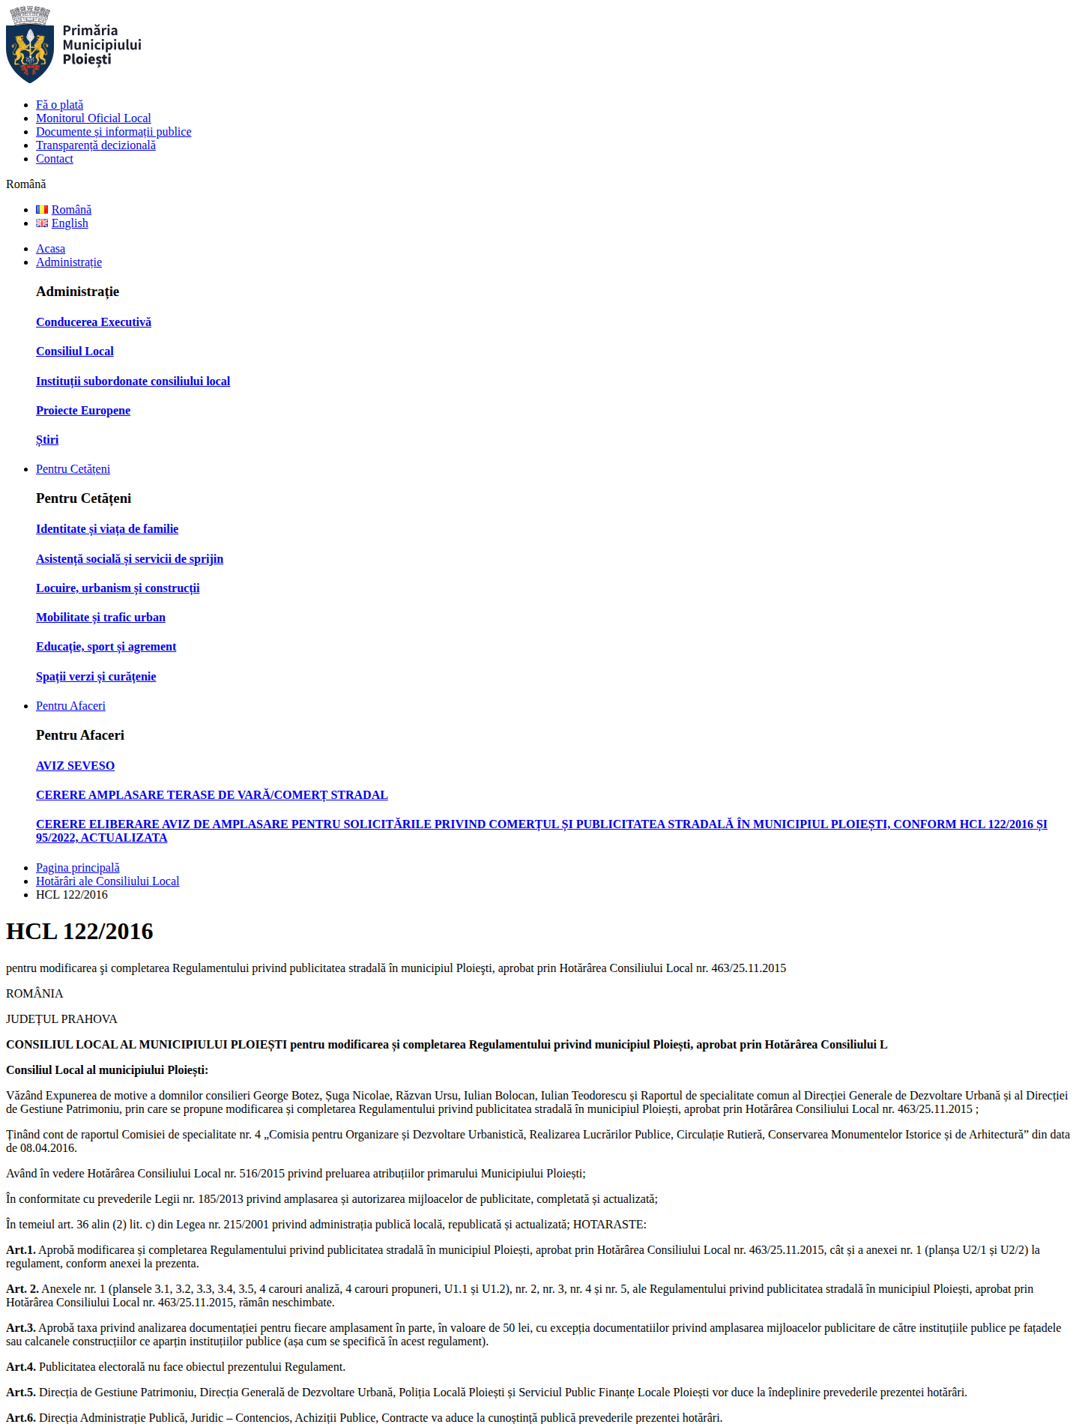
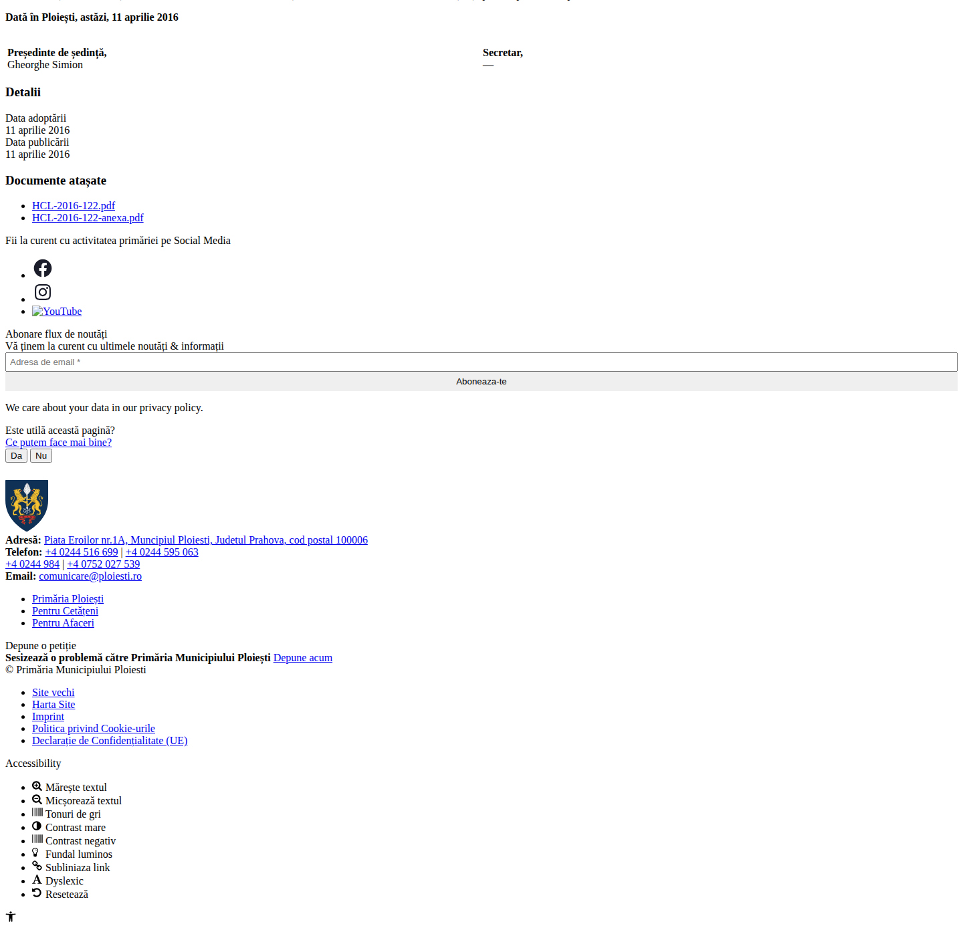
(captura full-page, împărțită în 2 felii pentru lizibilitate)
URL | https://ploiesti.ro/hotarari/hcl-122-2016/
Capturat la | 2026-09-26T00:22:29+03:00
Cod HTTP | 200
SHA-256 captură | 98333dab7a7566d5c22c04ea2bea4b16275303f99186c501367a2d1e37e592e8
Wayback Machine | captura Wayback a eșuat

regulament — 22.04.2016
(captura full-page, împărțită în 2 felii pentru lizibilitate)
URL | https://ploiesti.ro/hotarari/hcl-122-2016/
Capturat la | 2026-09-26T00:22:29+03:00
Cod HTTP | 200
SHA-256 captură | 98333dab7a7566d5c22c04ea2bea4b16275303f99186c501367a2d1e37e592e8
Wayback Machine | captura Wayback a eșuat

proiect de hotărâre — 03.04.2023
Captura de ecran NU a fost realizată: sursa este o arhiva ZIP (499 MB) descarcata separat de pe old.ploiesti.ro/licitatii.php; s-au extras doar cele 3 documente relevante (nu s-a arhivat planul 'Amplasamente panouri publicitare Municipiul Ploiesti.pdf', 478 MB, si nici planurile/carourile U2.1/U2.2, ramase doar ca mentiune in sursa). Nu se fabrică nicio captură; dovezile sunt fișierele originale și hash-urile de mai jos.
URL | http://old.ploiesti.ro/Regulament publicitate stradala.zip
Capturat la | 2026-09-27T00:20:18+03:00
Cod HTTP | 200
SHA-256 captură | —
Wayback Machine | captura Wayback a eșuat

8. Textul integral al anunțului
Textul nu este extractibil (document scanat fără OCR disponibil sau pagină indisponibilă). Vezi fișierele originale din anexă.

9. Textul integral al caietului de sarcini
Caietul de sarcini nu este arhivat sau nu are text extractibil.

10. Prima pagină a fiecărui document oficial
hcl_2016_122.pdf
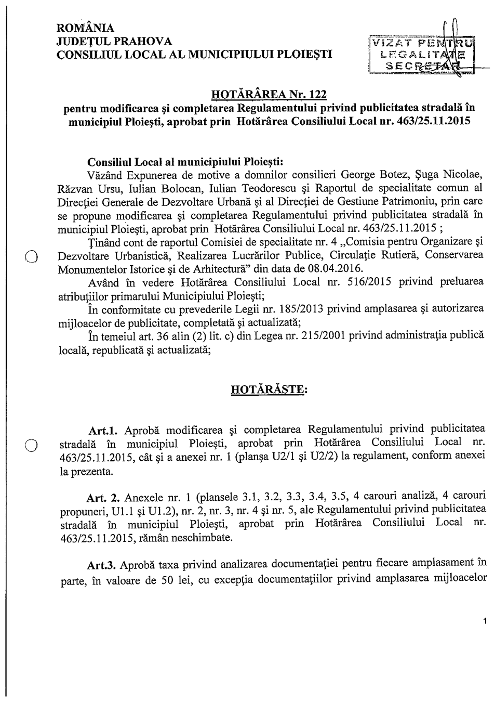
hcl_2016_122_anexa.pdf
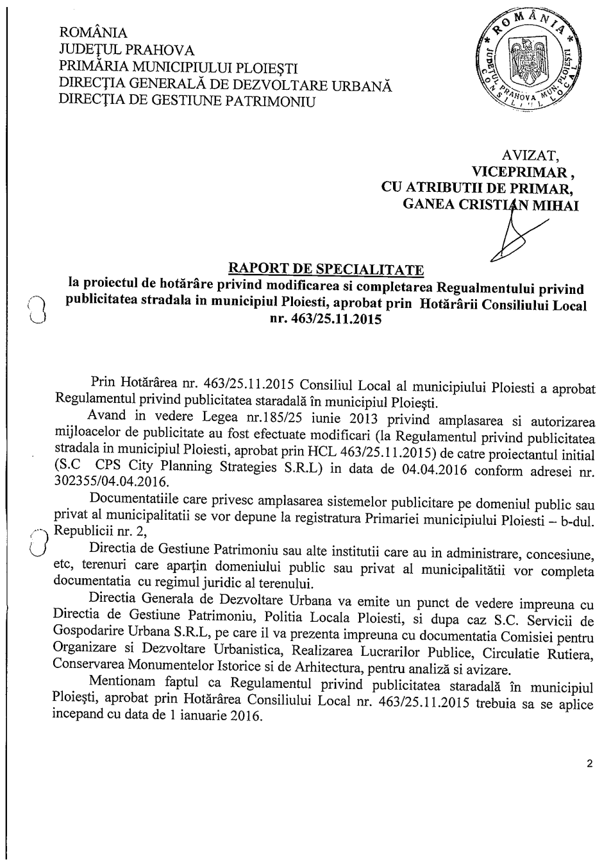
hcl_2015_463.pdf
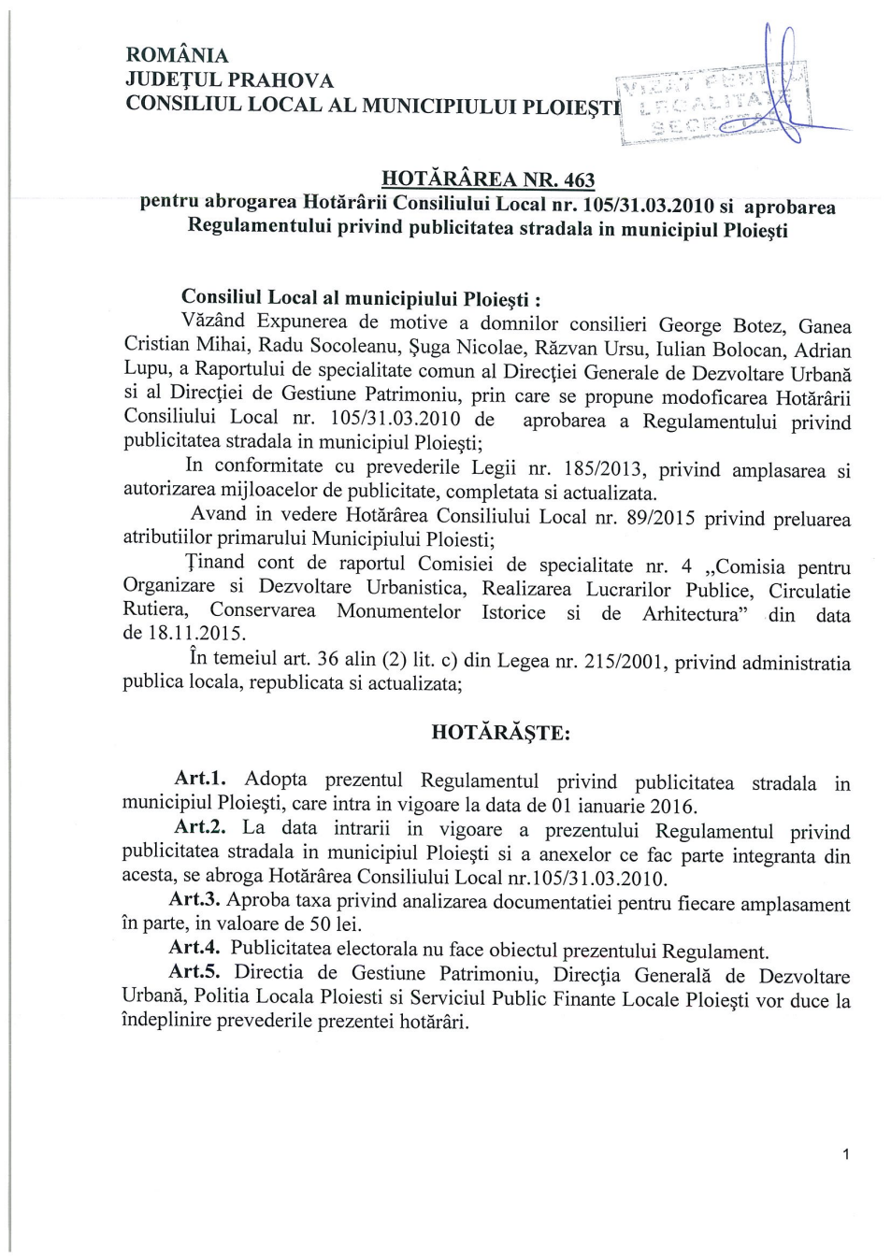
hcl_2015_463_anexa.pdf
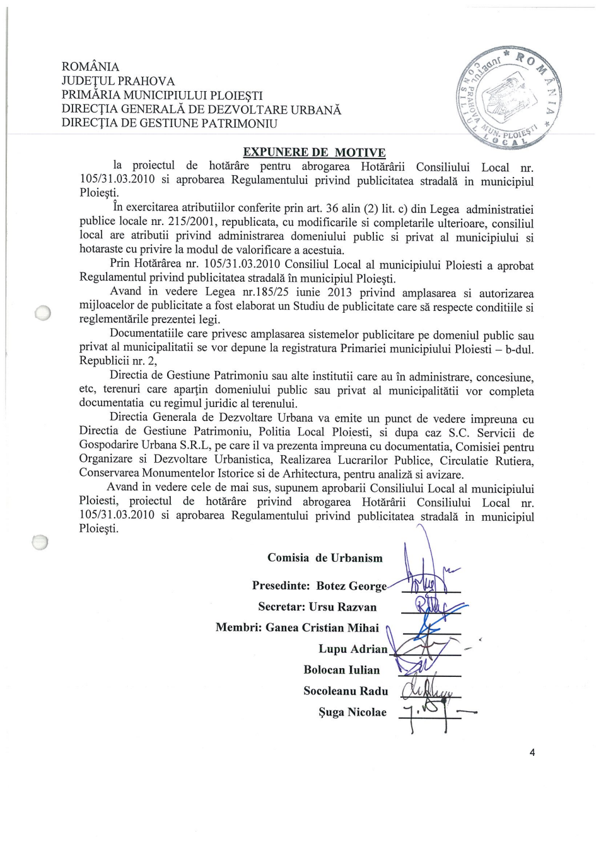
hcl_2016_122.pdf
hcl_2016_122_anexa.pdf
hcl_2015_463.pdf
hcl_2015_463_anexa.pdf
propunere_regulament_publicitate_2023.pdf
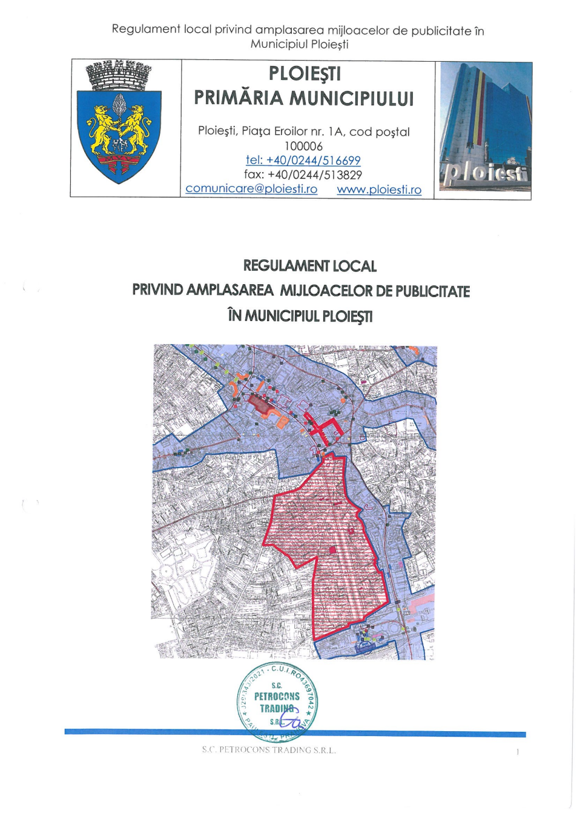
anexe_1_4_5_6_regulament_existent.pdf
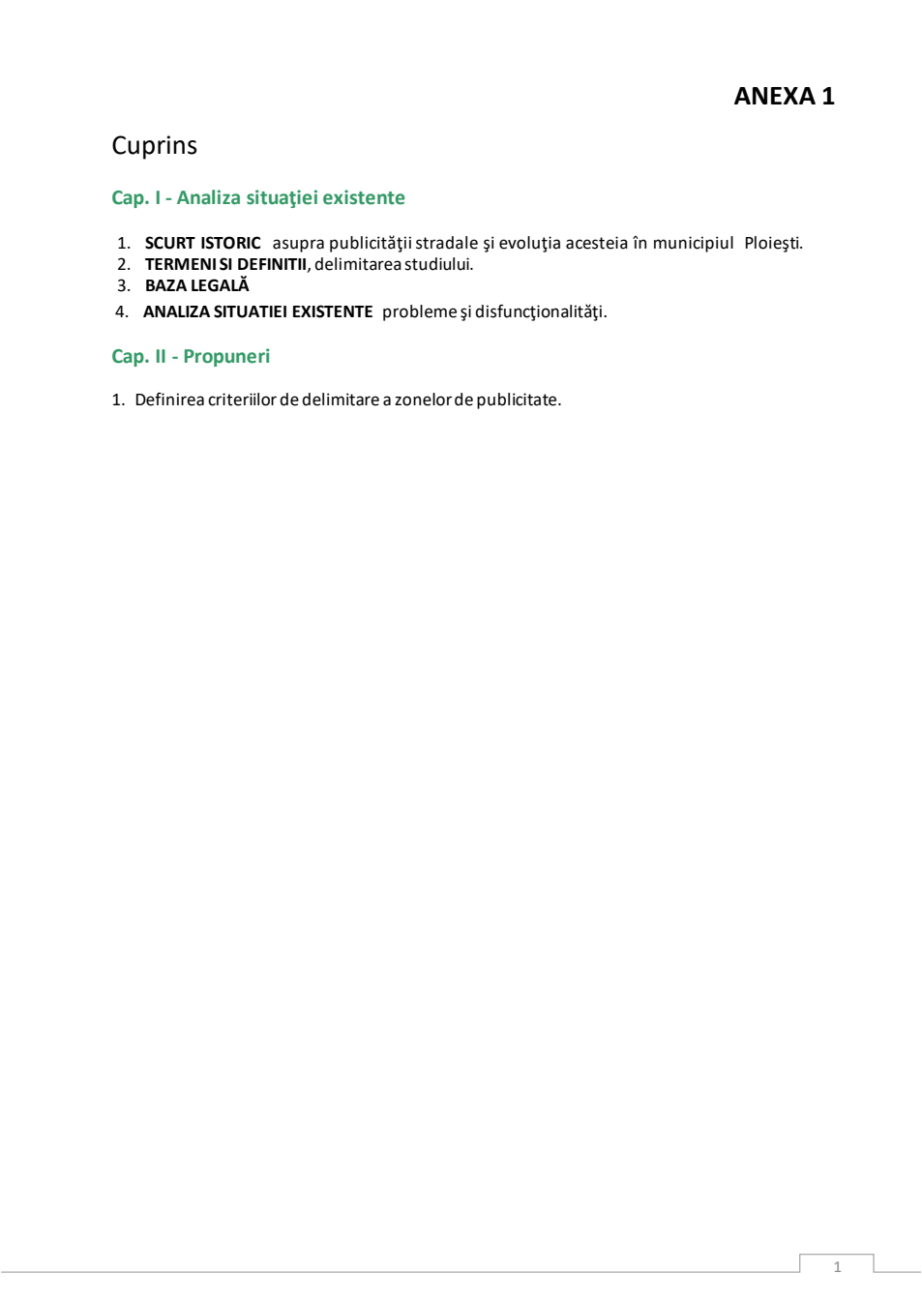

11. Anexă: proveniență
Fișier | Dimensiune | SHA-256 | URL sursă
archive/2026/2026-09-25/3-ploiesti-regulamentul-privind-publicitatea-stradala-in/source_page.pdf | 466.8 KB | 4a73b77601e6762cb867decb5c60535bde6bf1b4525f57e9eba0a2bfd90cfa6c | https://ploiesti.ro/hotarari/hcl-122-2016/
archive/2026/2026-09-25/3-ploiesti-regulamentul-privind-publicitatea-stradala-in/source_page.png | 360.5 KB | 98333dab7a7566d5c22c04ea2bea4b16275303f99186c501367a2d1e37e592e8 | https://ploiesti.ro/hotarari/hcl-122-2016/
archive/2026/2026-09-25/3-ploiesti-regulamentul-privind-publicitatea-stradala-in/source_page.html | 52.7 KB | ae2ee9ceb29291f44904316aa75c7d94f538036afeccb46020a3c4f07c451442 | https://ploiesti.ro/hotarari/hcl-122-2016/
archive/2026/2026-09-25/3-ploiesti-regulamentul-privind-publicitatea-stradala-in/hcl_2016_122.pdf | 252.7 KB | b44db415124b399f3b0ce0977fb9824fd3c3b988a0a8d4980963adfadcc09b0c | https://ploiesti.ro/wp-content/uploads/hcl-pdf/HCL-2016-122.pdf
archive/2026/2026-09-25/3-ploiesti-regulamentul-privind-publicitatea-stradala-in/hcl_2016_122_anexa.pdf | 3935.2 KB | cf951ce2e19b3a86ed3c81532204b87af622b3dce303d228d0cfce0709c36086 | https://ploiesti.ro/wp-content/uploads/hcl-pdf/HCL-2016-122-anexa.pdf
archive/2026/2026-09-25/3-ploiesti-regulamentul-privind-publicitatea-stradala-in/source_page_463.html | 52.4 KB | a2f151ec1b56f702c4f3d4e0728bc2a688f5bfe6e3a37339ab7f6e0030077ffd | https://ploiesti.ro/hotarari/hcl-463-2015/
archive/2026/2026-09-25/3-ploiesti-regulamentul-privind-publicitatea-stradala-in/hcl_2015_463.pdf | 614.5 KB | 7226e711aa27bac6e165ca56533dc1aedc5db4915e6027a2f595eb5f57a8f029 | https://ploiesti.ro/wp-content/uploads/hcl-pdf/HCL-2015-463.pdf
archive/2026/2026-09-25/3-ploiesti-regulamentul-privind-publicitatea-stradala-in/hcl_2015_463_anexa.pdf | 6056.5 KB | 69856fbb9b504cc6c933fb8db34a9189c2eb16589133b499206da119406dc6fe | https://ploiesti.ro/wp-content/uploads/hcl-pdf/HCL-2015-463-anexa.pdf
archive/2026/2026-09-25/3-ploiesti-regulamentul-privind-publicitatea-stradala-in/source_page.pdf | 466.8 KB | 4a73b77601e6762cb867decb5c60535bde6bf1b4525f57e9eba0a2bfd90cfa6c | https://ploiesti.ro/hotarari/hcl-122-2016/
archive/2026/2026-09-25/3-ploiesti-regulamentul-privind-publicitatea-stradala-in/source_page.png | 360.5 KB | 98333dab7a7566d5c22c04ea2bea4b16275303f99186c501367a2d1e37e592e8 | https://ploiesti.ro/hotarari/hcl-122-2016/
archive/2026/2026-09-25/3-ploiesti-regulamentul-privind-publicitatea-stradala-in/source_page.html | 52.7 KB | ae2ee9ceb29291f44904316aa75c7d94f538036afeccb46020a3c4f07c451442 | https://ploiesti.ro/hotarari/hcl-122-2016/
archive/2026/2026-09-25/3-ploiesti-regulamentul-privind-publicitatea-stradala-in/hcl_2016_122.pdf | 252.7 KB | b44db415124b399f3b0ce0977fb9824fd3c3b988a0a8d4980963adfadcc09b0c | https://ploiesti.ro/wp-content/uploads/hcl-pdf/HCL-2016-122.pdf
archive/2026/2026-09-25/3-ploiesti-regulamentul-privind-publicitatea-stradala-in/hcl_2016_122_anexa.pdf | 3935.2 KB | cf951ce2e19b3a86ed3c81532204b87af622b3dce303d228d0cfce0709c36086 | https://ploiesti.ro/wp-content/uploads/hcl-pdf/HCL-2016-122-anexa.pdf
archive/2026/2026-09-25/3-ploiesti-regulamentul-privind-publicitatea-stradala-in/source_page_463.html | 52.4 KB | a2f151ec1b56f702c4f3d4e0728bc2a688f5bfe6e3a37339ab7f6e0030077ffd | https://ploiesti.ro/hotarari/hcl-463-2015/
archive/2026/2026-09-25/3-ploiesti-regulamentul-privind-publicitatea-stradala-in/hcl_2015_463.pdf | 614.5 KB | 7226e711aa27bac6e165ca56533dc1aedc5db4915e6027a2f595eb5f57a8f029 | https://ploiesti.ro/wp-content/uploads/hcl-pdf/HCL-2015-463.pdf
archive/2026/2026-09-25/3-ploiesti-regulamentul-privind-publicitatea-stradala-in/hcl_2015_463_anexa.pdf | 6056.5 KB | 69856fbb9b504cc6c933fb8db34a9189c2eb16589133b499206da119406dc6fe | https://ploiesti.ro/wp-content/uploads/hcl-pdf/HCL-2015-463-anexa.pdf
archive/2026/2026-09-26/3-ploiesti-regulamentul-privind-publicitatea-stradala-in/propunere_regulament_publicitate_2023.pdf | 11456.2 KB | b9c90a4094868d928f1c2d19b95109c4c7d9527a2bbf6dd42943b5bd99f96f87 | http://old.ploiesti.ro/Regulament publicitate stradala.zip
archive/2026/2026-09-26/3-ploiesti-regulamentul-privind-publicitatea-stradala-in/anexe_1_4_5_6_regulament_existent.pdf | 852.5 KB | 528736f3ee99f4c740509d38f31415c5e4c279efa2fa4e5410ea51ce43b283c1 | http://old.ploiesti.ro/Regulament publicitate stradala.zip
archive/2026/2026-09-26/3-ploiesti-regulamentul-privind-publicitatea-stradala-in/anunt_public_consultare_2023.png | 1484.6 KB | f99006a1ef385ea82ea6e33f2559c8ca992cb92afc411c4aa57223da52b886eb | http://old.ploiesti.ro/Regulament publicitate stradala.zip

Link-urile externe pot dispărea; sursa de încredere este arhiva de mai sus (fișierele originale + hash-urile SHA-256 + captura Wayback).

